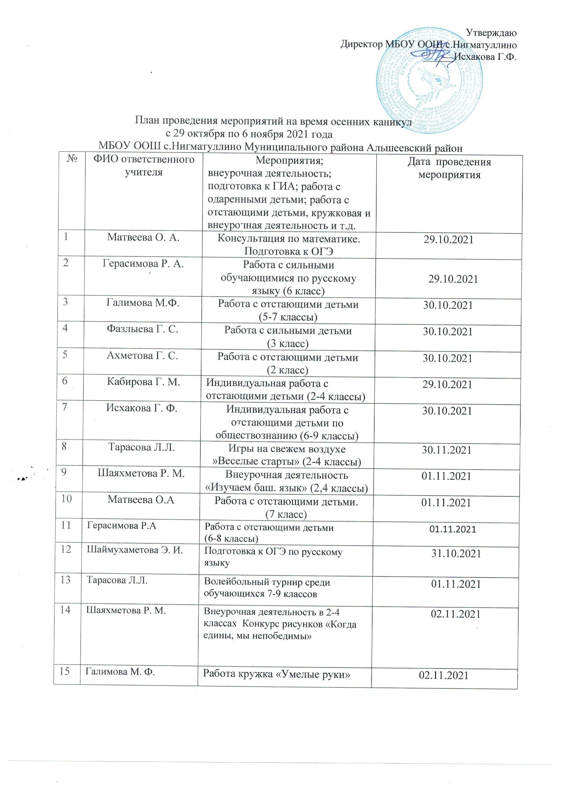

16 | Кабирова Г. М. | Работа с отстающими обучающимися по английскому языку (7-8 класс) | 02.11.2021
17 | Матвеева О.А. | Пробный ОГЭ по математике | 02.11.2021
18 | Фазлыева Г. С. | Индивидуальная работа со слабыми обучающимися | 03.11.2021
19 | Ахметова Г.М. | Классный час «Кто стучится к дверь ко мне» 2,4 класс | 03.11.2021
20 | Шаяхметова Р.М. | Внеурочная деятельность в 4 классе | 03.11.2021.
21 | Шаймухаметова Э.И. | Работа с одаренными детьми  (5,7-8классы) | 03.11.2021
22 | Галимова М. Ф. | Внеурочная деятельность в 7 классе | 03.11.2021
23 | Тарасова Л.Л. | Сильнее, выше, смелее  Баскетбольный турнир среди обучающихся 6-9 классов | 03.11.2021
24 | Кабирова Г. М. | Работа с сильными детьми по английскому языку. (2-5 классы) | 03.11.2021
25 | Тарасова Л.Л. | Подготовка к президентским состязаниям | 05.11.2021
26 | Галимова М. Ф. | Работа кружка «Умелые руки» | 05.11.2021
27 | Шаймухаметова Э.И. | Подготовка к ОГЭ обучающихся 9 классов | 05.11.2021
28 | Герасимова Р.А. | Подготовка к конкурсу «Моя малая Родина» | 06.11.2021
29 | Матвеева О.А. | Подготовка к ОГЭ по математике | 06.11.2021
30 | Ахметова Г. М. | День согласия .Интеллектуальная игра среди 5-7 классов | 06.11.2021
31 | Фазлыева Г. С. | «Школа дружбы»,» День народного примирения | 06.11.2021

Исполнитель : зам директора по ВР Шаймухаметова Э.И.

